附件2

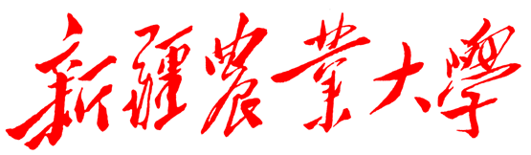

国家级大学生创新训练计划
项目验收报告

项目名称：
项目负责人：
联系电话
立项时间：
指导教师：
承担单位（盖章）：
联系电话：

国家级大学生创新训练计划项目验收信息表
项目名称
项目负责人 | 姓 名 |  | 学号 | 班级 | 电话 | 学院
指导教师 |  |  | 职称 |  | 电话
项目
组的
主要
成员
完成情况 |  |  | （ ）1.达到预期指标 2.超过预期指标 3.未达到预期指标
成果形式及数量
1、□论文 （ ）篇，其中已公开发表（ ）篇 ；
2、□实物 （ ）件，名称： ；
3、□调研报告 （ ）份 ；
4、□软件 （ ）份 ；
5、□软件说明书 （ ）份 ；
6、□电子展板： （ ）份 ；
7、□其它：

研究项目简述
请按下列提纲编写，要求简明扼要，实事求是。（1000字以内，可加页）
1.研究目标、起止时间、完成的主要内容
2.研究过程简介
3.主要研究成果总结
4.研究项目创新点与不足之处
5.发表论文情况(论文题目：刊物名称、时间、卷期； 著作：名称)
6.研究小组心得，存在问题，创新项目管理建议
7.经费支出情况（按实际支出列示，其与教务处拨付经费不挂钩）

验收专家组结论

成绩等级： □优秀 □良好 □通过 □不通过
专家组评价：（评价该项目选题意义、研究的严谨性、科学性、研究成果价值，对有突出特点的项目，请重点评价其特殊性和相对创新之处）

验收专家组组长签字：
教学单位签章：

年 月 日
专家组名单
序号 | 姓名 | 职称 | 本人签名

